- 估价项目名称：
北京市海淀区学府树家园四区3号楼1至2层201其他商业服务用房房地产抵押价值评估
- 估价委托人：
中国银行股份有限公司北京市分行
- 房地产估价机构:
北京康正宏基房地产评估有限公司
- 注册房地产估价师：
郑燚（注册号：110070131）、崔锴（注册号：1120100036）
- 估价报告出具日期：
2024年10月25日
- 估价报告编号：
康正评字2024-1-0893-F01DYGJ2

致估价委托人函
中国银行股份有限公司北京市分行:
承蒙委托，我们对北京元恒环宇科技有限公司位于北京市海淀区学府树家园四区3号楼1至2层201[《不动产权证书》证号：京（2023）海不动产权第0004119号]，建筑面积为656.43平方米的房地产抵押价值进行了评估。
估价对象：北京市海淀区学府树家园四区3号楼1至2层201（物业名称：橡树湾四期）。
估价目的：为不动产权利人在向金融机构办理贷款手续过程中，确定房地产抵押贷款额度提供参考依据而评估房地产抵押价值。
完成估价对象实地查勘之日：2024年10月22日
价值时点：2024年10月22日
估价结果：参与本次估价的房地产估价师郑燚和崔锴与相关估价人员根据估价的目的，遵循估价原则，按照估价的程序，采用比较法和收益法，在认真分析现有资料的基础上，结合抵押贷款的特殊要求，通过仔细测算和认真分析各种影响房地产价格的因素，确定估价对象在价值时点2024年10月22日的房地产抵押价值如下：
假定未设立法定优先受偿权下的价值
总额 |  | 单价
小写金额（单位：元） | 大写金额（单位：元） | （单位：元/平方米）
29131707 | 贰仟玖佰壹拾叁万壹仟柒佰零柒元整 | 44379
抵押价值
总额 |  | 单价
小写金额（单位：元） | 大写金额（单位：元） | 小写金额（单位：元）
29131707 | 贰仟玖佰壹拾叁万壹仟柒佰零柒元整 | 44379
特殊事项说明：
现房屋产权性质 | 房屋用途 | 建成年代 | 容积率 | 土地使用权类型 | 法定最高土地使用年限 | 应补地价
 |  |  |  |  |  | （单位：元）
商品房 | 其他商业服务 | 2014年 | 容积率大于1 | 出让 | 40 | 0
权属状况：
不动产权证书证号 | 权利人 | 他项权利 | 使用状况
京（2023）海不动产权第0004119号 | 北京元恒环宇科技有限公司 | 无 | 出租
估价报告应用有效期：自估价报告出具日起壹年内有效。

顺致
商祺
北京康正宏基房地产评估有限公司
法定代表人（盖章）：
二○二四年十月二十五日

目录
估价师声明 2
估价的假设和限制条件 3
估价报告 4
一、估价委托人 4
二、房地产估价机构 4
三、估价对象分析 4
四、估价目的 15
五、价值时点 15
六、价值定义 16
七、估价依据 16
八、估价原则 16
九、估价方法 17
十、估价测算过程 18
十一、估价结果 21
十二、注册房地产估价师 22
十三、实地查勘期 22
十四、估价作业期 22
变现能力分析 23
附件 24

估价师声明
我们郑重声明：
- 我们在本估价报告中陈述的事实是真实的和准确的。
- 本估价报告中的分析、意见和结论是我们自己公正的专业分析、意见和结论，但受到本估价报告中已说明的假设和限制条件的限制。
- 我们与本估价报告中的估价对象没有利害关系，也与有关当事人没有个人利害关系或偏见。
- 我们依照中华人民共和国国家标准《房地产估价规范》进行分析，形成意见和结论，撰写本估价报告。
- 估价人员周彤已对本估价报告中的估价对象进行了实地查勘，估价人员对估价对象的勘查限于估价对象的外观和使用状况，估价人员不承担对估价对象建筑结构质量进行调查的责任，也不承担对其他被遮盖未暴露及难于接触到的部分进行勘查的责任。
- 没有本估价机构以外的其他专业人员对本估价报告提供了重要专业帮助。
- 本报告估价结果仅作为估价委托人在本次估价目的下使用，不得做其他用途。未经本估价机构书面同意，本报告的全部或任何一部分均不得向估价委托人、报告使用者、报告审查部门以外的单位和个人提供，也不得以任何形式公开发表。
- 本评估报告由北京康正宏基房地产评估有限公司负责解释。

估价的假设和限制条件
- 估价对象权属合法、清晰，并能够正常上市交易。
- 在价值时点的房地产市场为公开、平等、自愿的交易市场。
- 任何有关估价对象的运作方式、程序符合国家、地方的有关法律、法规。
- 本次估价结果未考虑国家宏观政策发生重大变化以及遇有自然力和其他不可抗力对估价 结果的影响。区域因素按现有状况和城市发展考虑，未包括未来特殊因素发生时对委估对象使用状况和价值的影响，也不包括未来地块级别、类别变化对估价对象价值的影响。
- 本报告估价对象建筑面积以不动产权利人提供的《不动产权证书》[京（2023）海不动产权第0004119号]上载明的为准。
- 本报告所依据的权属及其它证明材料，由估价委托人及项目介绍方提供并对其真实性、合法性、有效性负责。如因资料失实或估价委托人有所隐匿而导致估价结果失真，估价机构不承担相应的责任。估价人员未能对《不动产权证书》[京（2023）海不动产权第0004119号]进行核对，提请金融机构注意，发放贷款前，抵押物需按照规定进行抵押登记。并确定实际抵押物与本报告估价对象是否一致，如有改变，需进行重新评估。
- 估价对象现房屋产权性质为商品房。
- 本报告是以估价师已知悉的法定优先受偿款为限制条件。若存在其他估价师未知悉的他项权利，则需对估价结果做相应调整。
- 估价对象为商业用房，得到最有效利用，并产生相应的房地收益，并且在未来得以持续。
- 本报告仅对估价对象房屋做一般性查看，未对其进行结构、装饰及设施等内在质量的测试，不对该房屋是否有内部缺陷作鉴定。本报告以估价对象的建筑质量达到国家或行业规定的标准要求为估价假设前提条件。
- 截至价值时点，估价对象尚未取得《国有土地使用证》，根据《不动产权证书》[京（2023）海不动产权第0004119号]，估价对象建成于2014年，本估价报告按照土地开发期为0年，建筑物建设期为2年计算，故估价对象收益年期为28年。
- 根据《北京市房屋租赁合同》，截至价值时点，估价对象已出租，租赁期自2023年4月15日至2031年7月14日止，共计99个月。本次评估已考虑该租赁情况对估价结果的影响，当估价对象抵押权实现须进行处置时，会受到上述租赁他项权利的影响，在此提请金融机构注意。
- 本报告估价结果是以正常条件下的公开市场价值为基础，并遵循谨慎原则评估出的价值，且为价值时点下估价对象于本估价报告所列设定条件及假设前提下的价值。对于房地产市场的波动及快速变现等特殊交易因素可能导致房地产价格有较大幅度的变化，本估价报告未考虑这种变化对估价对象市场价值产生的影响。
- 本报告估价结果仅作为估价委托人在本次估价目的下使用，不得做其他用途。未经本估价机构书面同意，本报告的全部或任何一部分均不得向估价委托人、报告使用者、报告审查部门之外的单位和个人提供，也不得以任何形式公开发表。凡因估价委托人使用估价报告不当而引起的后果，估价机构及估价人员不承担相应的责任。
- 本报告估价结果是反映在本次估价目的下，根据公开市场原则确定的现行市场公开价值及房地产抵押价值，没有考虑将来可能承担的抵押、担保事宜，以及特殊交易可能追加付出的价格对其估价价值的影响。当上述条件发生时，估价结果失效。
- 本估价报告自出具之日起壹年内有效。

估价报告

一、估价委托人
估价委托人名称：中国银行股份有限公司北京市分行

二、房地产估价机构
估价机构: 北京康正宏基房地产评估有限公司
地 址: 北京市朝阳区裕民路12号中国国际科技会展中心B座1001室
邮政编码: 100029
法定代表人: 齐宏
房地产评估资质级别: 中国土地估价师协会备案（A级资质）
建设部一级房地产价格评估机构
资质证书号: A201111009
建房估备字[2013第]081号
联 系 人:张婷婷 联系电话：86-10-82253558

三、估价对象分析
1、估价对象位置及坐落
证载房屋坐落：北京市海淀区学府树家园四区3号楼1至2层201
现场勘查房屋坐落：北京市海淀区学府树家园四区3号楼1至2层201
2、权益状况分析
(1)房产登记状况
不动产权证书证号 | 京（2023）海不动产权第0004119号
权利人 | 北京元恒环宇科技有限公司
产权性质 | 商品房 | 共有情况 | 单独所有
坐落 | 海淀区学府树家园四区3号楼1至2层201
楼号或幢号 | 3号楼 | 房号及部位 | 201
房屋总层数 | 02（-02） | 所在层数 | 01-02层
建筑面积(m²) | 656.43 | 用途 | 其他商业服务
房屋结构 | 钢混 | 建成年代 | 2014
建成年代有关说明 | ——
特殊情况说明 | 无

（2）土地登记状况
土地使用权证号 | —— |  | 土地使用权人 | 北京元恒环宇科技有限公司
土地使用权性质 | 出让 | 分摊土地面积(m²) | ——
用途 | —— | 年期 | ——
其它 | ——
（3）他项权利状况
抵押人 | ——
抵押权人 | ——
权利价值（元） | ——
抵押设定日期 | ——
有关说明 | ——
（4）法定优先受偿权利状况
根据《不动产登记信息查询结果告知单》，估价对象未设定抵押权。
（5）对价格的影响分析
无
3、实物状况分析
（1）建筑物状况
①公共部分：
结构形式 | 钢混 | 所处物业建筑类型 |  | 低层楼宇
外立面装饰 | 石材
供暖 | 中央空调 |  | 安全及消防监控 | 消防栓
其他 | ——
②户内部分：
商业类型 | 住宅底层商铺 | 所在楼层 | 1-2层
现状用途 | 商业经营 | 使用状况 | 出租
经营业态 | 可餐饮 | 层高 | 约4.5米
临街状况 | 临毛纺路
铺面使用情况 | 整体经营
有无夹层 | 无 | 有无地下室 | 无
朝向 | 东西 | 采光、通风情况 | 较好
维护保养及成新状况 | 基本良好
装修情况的描述 | 地面地砖，墙面墙砖、涂料，顶棚涂料、石膏板
有关说明 | 估价人员现场勘查的房屋与不动产权证书所登载的为同一套房屋。

③其它：无
（2）项目状况
项目案名 | 橡树湾四期
项目规模 | 约965户左右 | 容积率 | 容积率大于1
项目四至 | 东至：毛纺路  南至：朱房路  西至：橡树湾三期  北至：清河万象汇
项目形式 | 住宅配套底商 | 出租率 | 较高
物业公司有无 | 专业物业管理 | 物业费标准 | 3.4-11.8元/月·㎡
车位状况 | 地下及地面停车位 | 其它 | ——
4、区位状况分析
商业繁华度 | 估价对象位于海淀区清河片区，距离商业中心较近，周边分布较多高档社区，社区规模较大，周边较多常住人口，消费能力较强，商业类型多为配套底商，且相对集中，人流量较大，商业繁华度较好。
交通便捷度 | 估价对象位于五环外；紧邻城市次干道——毛纺路，周边有446、632、603路等多条公交线路；路边设有地面及地下停车位，停车较便捷，交通便捷度较好。
道路状况 | 城市次干道——毛纺路
自然人文环境质量 | 较好
基础设施配套情况 | 七通
公建配套情况 | 购物中心：清河万象汇  超市：七鲜超市、沃尔玛超市  银行：中信银行、浦发银行  医疗：北京京北医院  教育：清华附小清河分校、海淀第二实验小学
未来发展潜力 | 估价对象位于海淀区，海淀区位于北京市区西北部，东与西城区、朝阳区相邻，南与丰台区毗连，西与石景山、门头沟区交界，北与昌平区接壤，区域面积430.77平方公里，约占北京市总面积的2.6%。边界线长约146.2公里，南北长约30公里，东西最宽处29公里，地势西高东低，西部为海拔100米以上的山地，面积约为66平方公里，占总面积的15%左右；东部和南部为海拔50米左右的平原，面积约360平方公里，占总面积的85%左右；区内最高峰为阳台山妙高峰，海拔1278米，最低处为清河东的黑泉村，海拔35米。境内有大小河流10条，总长度119.8公里，还有昆明湖、玉渊潭、紫竹院湖、上庄水库等湖泊，水域面积辽阔。  估价对象位于海淀区学府树家园四区3号楼，北侧为大型中心——清河万象汇。估价对象为社区配套底商，现已出租作为美容会所使用，周边类似配套底商以美容美发、生鲜超市、烟酒零售以及医疗服务等生活配套类商铺为主，附近常住人口较多，消费能力较强，日常客流量较为稳定，周边商业用房现阶段出租使用情况较好，长期空置情况少有出现。估价对象区域内人流量较大，此类商业用房出租率很高，且租金收益相对稳定。因此综合考虑其位置、收益水平及服务对象之后，在假设未来市场无特殊变动的情况下，估价对象未来变现能力较好。
5、影响房地产价格因素分析
5.1、宏观环境
北京市位于北纬39度56分，东经116度20分，地处华北大平原的北部，北京市土地面积16410.54平方公里。北京地势西北高耸，东南低缓。西部、北部和东北部是连绵不断的群山，东南是一片缓缓向渤海倾斜的平原。北京市东部与天津市毗邻，其余均与河北省交界。北京市目前为16区格局，即东城、西城、海淀、朝阳、丰台、顺义、昌平、通州、门头沟、石景山、房山、大兴、怀柔、平谷、密云、延庆。
截至2023年年末，北京市常住人口为2185.8万人，从年龄构成看，0-14岁常住人口262.5万人，占全市常住人口的比重为12.0%；15-59岁常住人口1428.5万人，占65.4%；60岁及以上常住人口494.8万人，占22.6%。
2019-2023年常住人口增量及增长速度
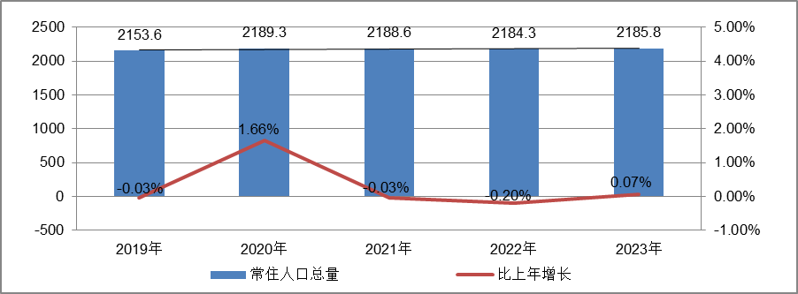
根据北京市统计局地区生产总值统一核算结果，2024年上半年，北京市实现地区生产总值21791.3亿元，按不变价格计算，同比增长5.4%。分产业看，第一产业实现增加值41.1亿元，下降0.1%；第二产业实现增加值3038.2亿元，增长5.7%；第三产业实现增加值18712.1亿元，增长5.4%。
上半年，北京市固定资产投资（不含农户）同比增长9.6%。有效投资持续扩大，反映企业扩大生产能力的设备购置投资增长32.9%，电子制造业、信息服务业带动作用明显，反映实物工作量的建筑安装工程投资增长4.0%。分领域看，基础设施投资增长30.5%，制造业投资增长33.9%，房地产开发投资下降1.7%。分产业看，第一产业投资下降6.4%，第二产业投资增长25.3%，第三产业投资增长8.1%。高技术产业投资保持活跃，高技术制造业和高技术服务业投资分别增长53.5%和13.6%。
上半年，北京市房屋施工面积10755.1万平方米，同比下降9.3%，其中住宅施工面积5377.4万平方米，下降8.2%。全市商品房销售面积509.9万平方米，同比下降2.5%，其中住宅销售面积355.3万平方米，下降6.2%。
根据北京市统计局公布的数据，2024年上半年，北京市房地产开发企业房屋新开工面积725.4万平方米，同比增长20.1%。其中，住宅新开工面积459.4万平方米，增长41%；办公楼19.1万平方米，下降41.6%；商业营业用房30.6万平方米，增长7.4%。
全市房屋竣工面积409.5万平方米，同比下降15.4%。其中，住宅竣工面积232.6万平方米，下降4.7%；办公楼19.7万平方米，下降67.3%；商业营业用房23.8万平方米，增长19.3%。
总的来看，上半年北京市经济持续恢复，高质量发展扎实推进。在市委、市政府坚强领导下，全市上下坚决贯彻落实党中央、国务院决策部署和市委、市政府工作要求，坚持稳中求进工作总基调，落实落细各项政策措施，着力稳增长、扩需求、育动能，扎实推进首都经济高质量发展，生产需求持续恢复，就业物价保持稳定，居民收入继续增加，总体经济延续恢复向好态势。
5.2、土地市场
2024年上半年，北京市累计推出6宗商办用地，推出规划建面42.19万㎡，同比下降57.7%；累计成交7宗商办用地，成交规划建面73.07万㎡，同比下降31.71%；从区域分布来看，海淀区成交4宗，朝阳、石景山、延庆各成交1宗。
2019-2024H1北京商办用地供求规模（万平方米）
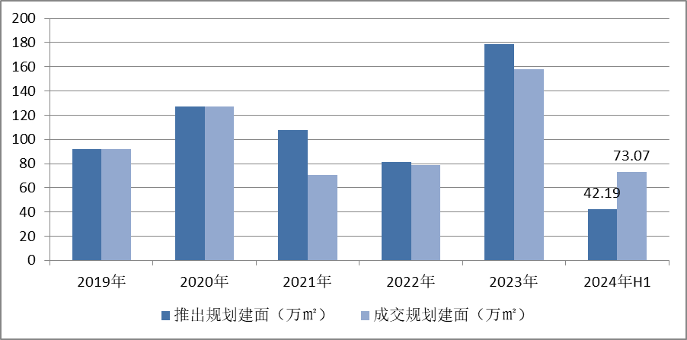
溢价率方面，自2018年以来北京商办用地多以底价成交，溢价率降至冰点。2024年上半年北京7宗商办地块均以底价成交，市场热度持续低位运行。受中心城区土地成交规模增加影响，上半年商办用地成交楼面价17391元/㎡，同比结构性增长13.21%。

（转下页）

2019-2024H1北京商办用地成交楼价与溢价率走势
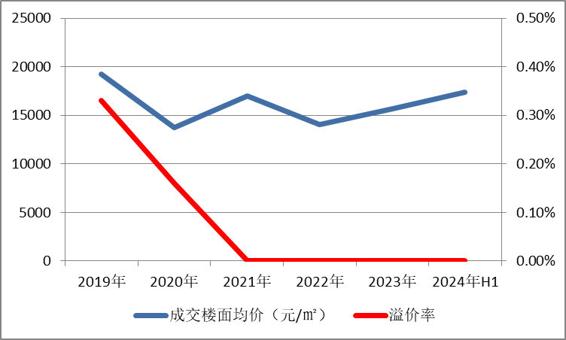
2024年上半年商办用地具体成交信息如下：
地块名称 | 详细规划 | 建设用地面积(㎡) | 规划建筑面积(㎡) | 容积率 | 成交日期 | 成交价  (万元) | 成交楼面价(元/㎡)
北京市石景山区中关村科技园区石景山园北I区1605-650地块B23研发设计用地 | B23研发设计用地 | 32636.74 | 78328 | 2.4 | 2024年1月17日 | 65000 | 8298
北京市海淀区学院路北端A、B、C、J地块B4综合性商业金融服务业用地、 B23研发设计用地 | B4综合性商业金融服务业用地、B23研发设计用地 | 70601.06 | 285523 | 4.04 | 2024年1月23日 | 642000 | 22485
北京市朝阳区大屯地区0205-659地块及周边储备用地B4综合性商业金融服务业用地 | B4综合性商业金融服务业用地 | 9999.98 | 17599.96 | 1.76 | 2024年1月29日 | 37700 | 21421
北京市延庆区八达岭经济开发区光谷三街南侧YQ02-0102-6028-2地块F3其他类多功能用地 | F3其他类多功能用地 | 17446.77 | 34893.55 | 不大于2.3不小于2 | 2024年2月7日 | 13000 | 3726
北京市海淀区中关村翠湖科技园A1地块HD00-0302-0175、6008地块F3其他类多功能用地、B23研发设计用地 | F3其他类多功能用地、B23研发设计用地 | 37655.61 | 56108.97 | 0175地块:1  6008地块:1.6 | 2024年3月15日 | 74000 | 13189
北京市海淀区温泉镇中心区F16地块0901商业用地 | 0901商业用地 | 8286.49 | 8286.49 | 1 | 2024年5月28日 | 16000 | 19309
北京市海淀区清河站北-安宁庄综合开发地块综合性商业金融服务业用地 | 综合性商业金融服务业用地 | 78101.46 | 249924.7 | 3.2 | 2024年5月28日 | 423000 | 16925

根据2024年上半年北京市城市地价监测结果显示，北京市监测地价整体表现为下降的趋势，环比增长率为-0.59%。2024年上半年商服用途环比增长率为-0.21%，较上季度减少约0.67个点位。
2021年2季度至2024年2季度北京市商办用地地价增长率走势图
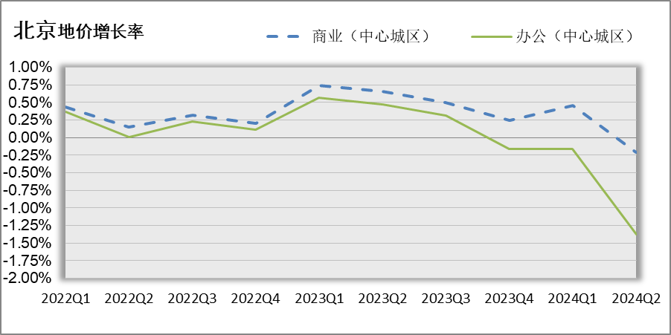
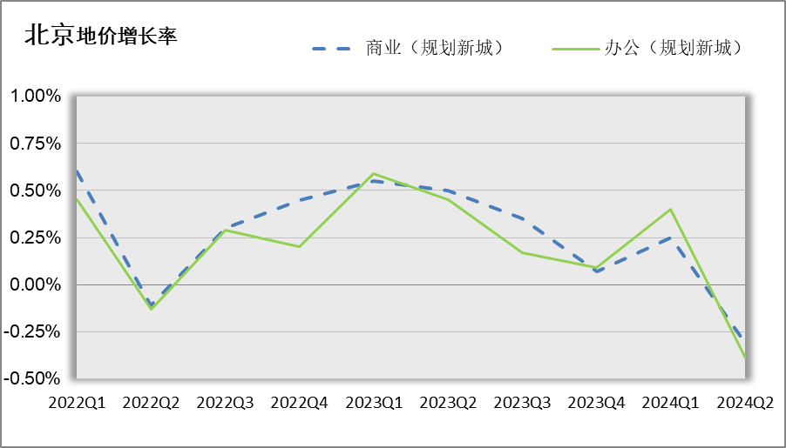
5.3、房地产开发
根据北京市统计局公布的数据，上半年，北京市房屋施工面积10755.1万平方米，同比下降9.3%，其中住宅施工面积5377.4万平方米，下降8.2%。全市商品房销售面积509.9万平方米，同比下降2.5%，其中住宅销售面积355.3万平方米，下降6.2%。
根据北京市统计局公布的数据，2024年上半年，北京市房地产开发企业房屋新开工面积725.4万平方米，同比增长20.1%。其中，住宅新开工面积459.4万平方米，增长41%；办公楼19.1万平方米，下降41.6%；商业营业用房30.6万平方米，增长7.4%。
5.4、房地产市场供需情况
根据中指研究院统计的数据，2024年上半年北京商办类市场累计成交82.2万㎡，同比缩减14.29%，月均成交约13.7万㎡，同比降低14.32%。价格方面，2024年上半年商办产品整体成交均价为25726元/平方米，同比结构性增长35.09%。供应方面，受办公类项目的影响，上半年北京商办类产品累计供应规模为15.7万㎡，同比增加18.94%。
具体来看，上半年北京商办成交市场均呈现出量跌价升的态势。其中，商业累计成交规模为30.6万㎡，同比缩减29.2%，成交均价为23001元/平，同比上涨28.7%；办公类产品共成交51.6万㎡，同比下降2.2%，成交均价为27780元/㎡，同比上涨24.8%。
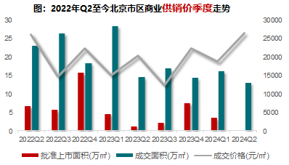
区域来看， 2024年上半年丰台区、通州区、海淀区等区域成为北京商业成交主力区域，共成交11.85万㎡，占商业总成交面积的38.8%；丰台区、石景山区、大兴区等区域成为北京办公成交主力区域，共成交33.38万㎡，占办公总成交面积的64.7%。
2024年上半年商办类项目分区域成交面积情况
商业 |  |  |  | 办公
区域 | 成交面积(万㎡) | 占比（%） | 同比（%） | 区域 | 成交面积(万㎡) | 占比（%） | 同比（%）
丰台区 | 4.13 | 13.5 | 216.4 | 丰台区 | 14.14 | 27.4 | 387.4
通州区 | 4.1 | 13.4 | 35.1 | 石景山区 | 9.66 | 18.7 | -11.3
海淀区 | 3.62 | 11.8 | 434.9 | 大兴区 | 9.58 | 18.6 | 4.1
石景山区 | 3.3 | 10.8 | -65.5 | 海淀区 | 6.49 | 12.6 | 520.3
房山区 | 3.18 | 10.4 | -43.4 | 朝阳区 | 4.04 | 7.8 | 80.3
昌平区 | 2.93 | 9.6 | 80.1 | 顺义区 | 2.19 | 4.2 | -79.8
大兴区 | 2.68 | 8.8 | -7.3 | 通州区 | 1.71 | 3.3 | -52.1
朝阳区 | 1.94 | 6.3 | -30.7 | 房山区 | 1.63 | 3.2 | -21.4
顺义区 | 1.49 | 4.9 | -66.1 | 西城区 | 1.15 | 2.2 | --
门头沟区 | 1 | 3.3 | -87.9 | 昌平区 | 0.46 | 0.9 | -87.1
怀柔区 | 0.85 | 2.8 | 25.2 | 门头沟区 | 0.23 | 0.4 | -88
东城区 | 0.65 | 2.1 | 99.8 | 东城区 | 0.14 | 0.3 | -25.5
延庆区 | 0.31 | 1 | -76 | 平谷区 | 0.1 | 0.2 | -81.6
密云区 | 0.28 | 0.9 | -35.7 | 密云区 | 0.07 | 0.1 | 31.1
平谷区 | 0.1 | 0.3 | -3.4

具体来看，2024年上半年商业类项目成交面积同比增长的区域有海淀区、丰台区、东城区等，同比分别增长434.9%、216.4%、99.8%；成交面积同比下降的区域有门头沟区、延庆区、顺义区等，同比分别下降87.9%、76.0%、66.1%。
2024年上半年办公类项目成交面积同比增长的区域有海淀区、丰台区、朝阳区等，同比分别增长520.3%、387.4%、80.3%；成交面积同比下降的区域有门头沟区、昌平区、平谷区等，同比分别下降88.0%、87.1%、81.6%。
2024年上半年办公用房销售排名
项目排名（前十名） |  |  | 区域排名 |  | 环线排名
项目名称 | 区县 | 成交均价(元/㎡) | 区域名称 | 成交均价(元/㎡) | 环线名称 | 成交均价(元/㎡)
中电建科技创新产业园 | 海淀区 | 87270 | 东城区 | 86591 | 二环内 | 86591
同泰长安中心 | 东城区 | 86591 | 海淀区 | 82546 | 三至四环间 | 74227
丽金智地中心 | 海淀区 | 82017 | 门头沟区 | 26499 | 二至三环间 | 51409
长安源 | 通州区 | 66185 | 西城区 | 24500 | 五至六环间 | 18001
K2百合湾 | 通州区 | 51500 | 丰台区 | 21838 | 四至五环间 | 17574
北京金茂府 | 丰台区 | 44809 | 石景山区 | 20749 | 六环外 | 15699
启迪·香山 | 石景山区 | 42500 | 朝阳区 | 20252
悦荣中心 | 丰台区 | 42400 | 通州区 | 18583
通州富力中心 | 通州区 | 41909 | 昌平区 | 18503
朝外SOHO | 朝阳区 | 38993 | 顺义区 | 18314
 |  |  | 房山区 | 16583
 |  |  | 大兴区 | 15693
 |  |  | 平谷区 | 14193
 |  |  | 密云区 | 11378

2024年上半年商业用房销售排名
项目排名（前十名） |  |  | 区域排名 |  | 环线排名
项目名称 | 区县 | 成交均价(元/㎡) | 区域名称 | 成交均价(元/㎡) | 环线名称 | 成交均价(元/㎡)
和苑 | 东城区 | 150000 | 东城区 | 95479 | 二环内 | 98287
北京城建·天坛府 | 东城区 | 93087 | 海淀区 | 36512 | 二至三环间 | 56601
方恒时尚中心 | 海淀区 | 68112 | 石景山区 | 28163 | 三至四环间 | 51752
合生国际花园 | 朝阳区 | 65129 | 昌平区 | 25142 | 五至六环间 | 20260
华樾国际 | 朝阳区 | 63000 | 朝阳区 | 23757 | 四至五环间 | 16569
太阳星城 | 朝阳区 | 60896 | 怀柔区 | 19186 | 六环外 | 13854
丽金智地中心 | 海淀区 | 58584 | 通州区 | 16882
融创亦庄壹号 | 通州区 | 56380 | 顺义区 | 16765
京能｜电建·洺悦湾 | 大兴区 | 55000 | 大兴区 | 15692
中海京叁號院 | 大兴区 | 55000 | 延庆区 | 15358
 |  |  | 房山区 | 14945
 |  |  | 密云区 | 13879
 |  |  | 丰台区 | 9690
 |  |  | 平谷区 | 9425
 |  |  | 门头沟区 | 8923

5.5、产业政策情况
（1）全国政策
2023年7月21日，国务院常务会议审议通过《关于在超大特大城市积极稳步推进城中村改造的指导意见》，会议指出，在超大特大城市积极稳步实施城中村改造是改善民生、扩大内需、推动城市高质量发展的一项重要举措。此轮城中村改造的特点是：一、由地方功能性国企主导；二、城中村改造与保障性住房建设结合；三、鼓励和支持民间资本参与，社会资本将成为有生力量；四、要坚持稳中求进、积极稳妥，优先对群众需求迫切、城市安全和社会治理隐患多的城中村进行改造，成熟一个推进一个，实施一项做成一项。
2023年7月24日，中共中央政治局召开会议，分析研究了当前经济形势和经济工作，并向市场释放出积极信号。会议强调“要切实防范化解重点领域风险，适应我国房地产市场供求关系发生重大变化的新形势，适时调整优化房地产政策，因城施策用好政策工具箱，更好满足居民刚性和改善性住房需求，促进房地产市场平稳健康发展。要加大保障性住房建设和供给，积极推动城中村改造和‘平急两用’公共基础设施建设，盘活改造各类闲置房产”。这是首次在政治局会议层面对房地产供求新形势进行定调，客观判断行业所处阶段是进行政策调整的开端，为市场注入信心的同时也为下半年政策优化打开空间。
2023年12月21日至22日，全国住房和城乡建设工作会议在北京召开。会议强调，2024年的工作要坚持稳中求进、以进促稳、先立后破，重点抓好4大板块18个方面工作。一、住房和房地产板块，要坚持房子是用来住的、不是用来炒的定位，适应房地产市场供求关系发生重大变化新形势。二、城乡建设板块，要深入践行人民城市理念，把增进民生福祉、推进共同富裕作为出发点和落脚点，打造宜居韧性智慧城市，建设宜居宜业和美乡村。三、建筑业板块，深化建筑业供给侧结构性改革，持续在工业化、数字化、绿色化转型上下功夫，努力为全社会提供高品质建筑产品，打造“中国建造”升级版。四、基础支撑板块，适应从解决“有没有”转向解决“好不好”的要求，大力加强基础性工作，为推动住房城乡建设高质量发展筑牢根基。
2024年3月5日全国两会召开。关于房地产的定调，政府工作报告延续了去年底中央经济工作会议基调，聚焦在标本兼治化解房地产风险，积极向发展新模式转型过渡。政府工作报告关于房地产的提法主要集中在“更好统筹发展和安全，有效防范化解重点领域风险”部分，具体表述为“标本兼治化解房地产、地方债务、中小金融机构等风险，维护经济金融大局稳定”。
2024年4月30日中共中央政治局召开会议。会议分析研究当前经济形势和经济工作。在房地产方面，会议强调，要持续防范化解重点领域风险。继续坚持因城施策，压实地方政府、房地产企业、金融机构各方责任，切实做好保交房工作，保障购房人合法权益。要结合房地产市场供求关系的新变化、人民群众对优质住房的新期待，统筹研究消化存量房产和优化增量住房的政策措施，抓紧构建房地产发展新模式，促进房地产高质量发展。要深入实施地方政府债务风险化解方案，确保债务高风险省份和市县既真正压降债务、又能稳定发展。要持续推动中小金融机构改革化险，多措并举促进资本市场健康发展。
（2）地方政策
2021年9月8日，北京市人民政府关于印发《北京市“十四五”时期优化营商环境规划》，《规划》提出了“十四五”时期北京市优化营商环境“1+4+5”的目标体系：“1”是全面建成与首都功能发展需求相一致的国际一流营商环境高地；“4”是打造“北京效率”“北京服务”“北京标准”“北京诚信”四大品牌；“5”是实施市场、法治、投资贸易、政务服务、人文五大环境领跑战略。《规划》是北京市首次编制5年营商环境专项规划，在各省、自治区和直辖市中也是首例，充分展现了北京市全力以赴打造一流营商环境的决心和行动。
2022年9月30日，北京市人民政府印发《关于存量国有建设用地盘活利用的指导意见（试行）》，创新提出8项支持政策，明确在重点功能区及现状轨道站点周边，鼓励利用现状建筑改建保障性租赁住房。
2022年11月30日，《北京市商业消费空间布局专项规划（2022年-2035年）》正式发布，北京市将构建四级商业消费空间结构，服务市民公众多层次消费需求。在构建以国内大循环为主体、国内国际双循环相互促进新发展格局下，北京将在2025年和2035年分批次全面建成国际消费中心城市，让北京成为“中国潮”“国际范”“烟火气”共融共生的国际消费中心示范城市、国际一流的和谐宜居之都。
2023年3月16日，北京市委外事工作委员会全体会议召开。会议强调，要以扩大开放助推首都经济社会高质量发展。强化外事工作与“五子”融合联动，组织好企业家、投资机构来访等活动，坚定外商投资信心。全面支持“两区”建设，提升重点领域产业链供应链稳定水平。用足用好支持政策，推动更多地区总部、研发中心和国际功能性平台落户北京。
2023年7月10日，北京市住房城乡建设委发布《关于面向社会广泛征集我市保障性租赁住房意向实施项目的通知》，面向北京市全域广泛征集保租房意向实施项目，探索建立北京市首个保租房储备项目库。这次保租房征集工作最大的改变是征集方式，以往都是自上而下的征集，现在则是自下而上的，各方主体只要有意向都能投报，可以充分发挥社会各方力量，实现多渠道、多主体的导向，让社会更多层面了解保租房的政策；把社会各方的资源、力量整合起来，建立保租房储备项目库。保租房储备项目库一旦建立起来，就能形成常态化的征集。根据通知，本次面向北京市征集的项目分新建类和筹集类两种，新建类项目是指将目前闲置的或低效的商业办公、旅馆、厂房、仓储、科研教育等非居住存量建筑改建成为保租房，或利用符合条件的自有土地、集体土地、配套建设用地等存量土地新建的保租房。筹集类项目是指将社会存量住房、未纳入保障性住房建设计划的各类安置住房转化为保障性租赁住房项目，或将已出租的、权属清晰、满足消防安全、结构安全要求的市场化租赁公寓、宿舍纳入保租房项目储备库。
2024年3月14日，北京市商务局发布《关于北京市传统商业设施更新导则的通知》，文件规定本市商圈更新将根据商圈规划层级、功能定位、资源禀赋等因素，结合自身优势和人文特色、市场需求，实现四级商圈体系（国际消费体验区、城市消费中心、地区活力消费圈和社区便民生活圈）差异化发展。其中明确提出，商业项目改造要增加无障碍设施，商圈升级要打通交通微循环。
5.6、可预见未来
预计未来一年内，北京将有超过160万㎡的商办类产品新增供应。其中，商业零售类超120万㎡，主要为位于郊区的大体量新建商业项目和位于主城区内传统商圈的城市更新项目；办公类约42.5万㎡，90%以上均位于非核心区。
预计下半年，商业类产品方面，在北京大力激发消费潜能及打造融合消费新场景等支持性政策的指导下，新项目的开业将引入更多元化的业态及消费场景，提升区域内的消费环节及活力，助力北京国际消费中心城市的建设。在办公类产品方面，新项目的入市将继续拉高市场空置率，叠加短期内成本控制为市场主要投资及租赁策略，市场需求不强加新增供应将对市场继续施压，市场价格水平或将继续面临下行趋势。
6、最高最佳使用分析
由于房地产具有用途的多样性，不同的利用方式能为权利人带来不同的收益，且房地产权利人都期望从其占有的房地产上获得更多的收益，并以能满足这一目的为确定房地产利用方式的依据。所以，房地产价格是在法律上许可、技术上可能、经济上可行，经过充分合理的论证，能使估价对象价值达到最大、最可能的使用。估价对象的用途为商业，符合最高最佳使用原则。

四、估价目的
本次估价的目的是为不动产权利人在向金融机构办理贷款手续过程中，确定房地产抵押贷款额度提供参考依据而评估房地产抵押价值。

五、价值时点
2024年10月22日

六、价值定义
抵押价值，估价对象假定未设立法定优先受偿权下的价值减去注册房地产估价师知悉的法定优先受偿款后的价值。
法定优先受偿款，假定在价值时点实现抵押权时，已存在的依法优先于本次抵押贷款受偿的款额，包括已抵押担保的债权数额、发包人拖欠承包人的建筑工程价款、其他法定优先受偿款。

七、估价依据
  - 《中华人民共和国土地管理法》
  - 《中华人民共和国城市房地产管理法》
  - 《中华人民共和国城乡规划法》
  - 《中华人民共和国民法典》
  - 《中华人民共和国资产评估法》
  - 《中华人民共和国城镇国有土地使用权出让和转让暂行条例》
  - 《中华人民共和国土地管理法实施条例》
  - 《不动产登记暂行条例》
  - 《不动产登记暂行条例实施细则》
  - 《城市房地产抵押管理办法》
  - 《城镇土地估价规程》（GB/T518508-2014）
  - 《房地产估价规范》（GB/T50291-2015）
  - 《房地产抵押估价指导意见》
  - 《房地产估价基本术语标准》（GB/T50899-2013）
  - 《土地利用现状分类》[GB/T 21010—2017]
  - 《北京市国土空间调查、规划、用途管制用地分类指南（试行）》
  - 《北京市人民政府关于更新出让国有建设用地使用权基准地价的通知》[京政发[2022]12号]
  - 《北京市房屋重置成新价评估技术标准》
  - 估价委托人及不动产权利人提供的资料
  - 估价人员掌握的有关资料以及实地勘查所获取的资料

八、估价原则
我们在本次估价时遵循了以下原则：
1、独立、客观、公正原则
独立、客观、公正原则要求房地产估价师站在中立的立场上，评估出对各方当事人来说均是公平合理的价格。独立、客观、公正原则是房地产估价的基本原则，也是房地产市场价值估价中的最高行为准则。
2、合法原则
房地产估价的合法原则是通过合法产权、合法使用、合法处分以及其他方面的合法性体现的。其具体体现形式为：合法产权主要表现在以房地产权属证书和有关证件作为估价对象具有合法产权依据；合法使用主要表现在估价对象的使用状况应以符合城市规划及土地用途为准绳；合法处分主要表现在估价对象的处分要以法律、行政法规或合同等允许的处分方式为依据进行处分。
3、最高最佳利用原则
由于房地产具有用途的多样性，不同的利用方式能为权利人带来不同的收益，且房地产权利人都期望从其占有的房地产上获得更多的收益，并以能满足这一目的为确定房地产利用方式的依据。所以，房地产价格是在法律上允许、技术上可能、财务上可行并使价值最大的合理、可能的利用。估价对象的用途为商业，符合最高最佳使用原则。
4、价值时点原则
遵循价值时点原则，要求估价结果应是估价对象在价值时点的客观合理价格或价值。估价结论首先具有很强的时间相关性，这主要是考虑到资金的时间价值，在不同的时间点上发生的现金流量对其价值影响是不同的。
5、替代原则
替代原则的理论依据是同一市场上相同物品具有相同市场价值的经济学原理。替代原则是保证房地产估价能够通过运用市场资料进行和完成的重要理论前提：只有承认同一市场上相同物品具有相同的市场价值，才有可能依据市场资料对估价对象进行估价。在相临地区或类似区域具有相同或相似使用价值即存在替代可能的物业之间会相互影响和竞争，使其价格相互牵制而趋于一致。
6、谨慎原则
房地产抵押估价应遵守谨慎原则。谨慎原则是指在存在不确定因素的情况下作出估价相关判断时，应当保持必要的谨慎，充分估计抵押房地产在处置时可能受到的限制、未来可能发生的风险和损失，不高估市场价值，不低估知悉的法定优先受偿款。

九、估价方法
由于本次评估是为确定房地产抵押贷款额度提供参考依据而评估估价对象房地产抵押价值，估价人员根据估价对象自身特点，在遵守法律、法规及估价规范的基础上，结合估价人员对估价对象及周边同类物业的调查情况，确定采用比较法、收益法求取估价对象价值，主要基于以下考虑:①由于估价对象为已建成的商业类物业，在估价对象所在区域、价值时点的近期内，类似的房地产交易较为活跃。因此在估价过程中，可采用比较法求取估价对象的价格。②估价对象为可取得收益的房地产，其收益情况具有可预测性和持续性，符合收益法的应用条件及适用范围。
比较法
比较法是将估价对象与在价值时点的近期有过交易的类似房地产进行比较，对这些类似房地产的成交价格做适当的修正，以此估算估价对象的客观合理价格或价值的方法。比较法的理论依据是房地产价格形成的替代原理，适用于在同一供求范围内并在价值时点的近期，存在着较多类似房地产交易情况的房地产。
收益法
收益法又称收益还原法、收益资本化法、投资法或收益现值法，在土地经济理论和土地估价时又称为地租资本化法。是预计估价对象未来的正常净收益，选用适当的资本化率将其折现到价值时点后累加，以此估算估价对象的客观合理价格或价值的方法。

十、估价测算过程
1、收益法
（1）租约期内收益期内价值
序号 | 项目 | 数额（元） | 计算公式 | 取费标准
A | 未来第一年年总收益 | 1391399 | （A）+（B）
（A） | 租金收入 | 1389662 | 租金×建筑面积×天数×（1-空置率） | 租金（元/㎡·天） | 5.8
 |  |  |  | 建筑面积（㎡） | 656.43
 |  |  |  | 天数（天） | 365
 |  |  |  | 空置率（%） | 0
（B） | 押金利息 | 1737 | 租金收入÷12×1×1.5% | 利息 | 1.5%
 |  |  |  | 押金方式 | 押一
B | 建筑物现值 | 3720640 | 建筑物重置价值(V_{建})×成新度 | 成新度（%） | 83
（A） | 建造成本 | 3291997 | 建安费用+勘察设计和前期工程费+公共配套设施费用+红线内基础设施建设费+相关税费
a | 建安费用 | 2953935 | 建安单价×建筑面积 | 建安单价（元/㎡） | 4500
b | 勘察设计和前期工程费 | 147697 | 建安费用×费率 | 费率（%） | 5
c | 公共配套设施费用 | 0 | 建安费用×费率 | 费率（%） | 不计取
d | 红线内市政基础设施费 | 131286 | 建筑面积×取费标准 | 费率（元/㎡） | 200
e | 相关税费 | 59079 | 建安费用×费率 | 费率（%） | 2
（B） | 管理费用 | 65840 | 建造成本×费率 | 费率（%） | 2
（C） | 销售费用 | 0.02V_{建} | 建筑物重置价值(V_{建})×费率 | 销售费率（%） | 2
（D） | 贷款利息 | 104093+0.0006V_{建} | 采用复利计息
a | （A）及（B）项产生的利息 | 104093 | 建造成本、管理费用及销售费用于建设期内均匀投入 | 建设周期（年） | 2
b | 销售费用产生的利息 | 0.0006 V_{建} | 建造成本、管理费用及销售费用于建设期内均匀投入 | 利息（%） | 3.1
（E） | 利润 | 671567+0.004 V_{建} | （建造成本+管理费用+销售费用）×利润率
a | （A）-（C）项产生的利润 | 571567 | （建造成本+管理费用）×利润率 | 利润率（%） | 20
b | 销售费用产生的利润 | 0.004 V_{建} | 销售费用×利润率 | 利润率（%） | 20
（F） | 销售税费 | 0.0533 V_{建} | 建筑物重置价值(V_{建})×费率÷(1+5%) | 费率（%） | 5.6
（G） | 建筑物重置价值(V_{建}) | 4482699 | 建造成本+管理费用+销售费用+利息+利润+销售税费
C | 年经营费用 | 272982 | 税费+维修费+保险费+管理费
（A） | 税 费 | 232934 | 两税一费 +房产税
a | 两税两费 | 74115 | 年总收益×费率/(1+5%) | 费率（%） | 5.6
b | 房产税 | 158819 | 按租金收入计税 | 费率（%） | 12
（B） | 维修费 | 22413 | 建筑物重置价值(V_{建})×维修费率 | 费率（%） | 0.5
（C） | 保险费 | 3721 | 建筑物现值×保险费率 | 费率（%） | 0.1
（D） | 管理费用 | 13914 | 年总收益×费率 | 费率（%） | 1
D | 房地产未来第一年净收益 | 1118417 | 年总收益-年经营费用
E | 收益期内收益价值 | 6144784 | 房地产未来第一年净收益×[1-（(1+g)/(1+Y)） ^n ]/(Y-g) | 报酬率（Y） | 5.5%
 |  |  |  | 收益年期(n) | 6.72
 |  |  |  | 年增长比率(g) | 0
F | 单价(元/平方米) | 9361 | 房地产价值÷建筑面积 | 建筑面积（㎡） | 656.43

（2）租约期外收益期内价值
序号 | 项目 | 数额（元） | 计算公式 | 取费标准
A | 未来第一年年总收益 | 1576120 | （A）+（B）
（A） | 租金收入 | 1574152 | 租金×建筑面积×天数×（1-空置率） | 租金（元/㎡·天） | 7.3
 |  |  |  | 建筑面积（㎡） | 656.43
 |  |  |  | 天数（天） | 365
 |  |  |  | 空置率（%） | 10
（B） | 押金利息 | 1968 | 租金收入÷12×1×1.5% | 利息 | 1.5%
 |  |  |  | 押金方式 | 押一
B | 建筑物现值 | 3227543 | 建筑物重置价值(V_{建})×成新度 | 成新度（%） | 72
（A） | 建筑物重置价值 | 4482699 | 依前述
C | 年经营费用 | 305260 | 税费+维修费+保险费+管理费
（A） | 税 费 | 263858 | 两税一费 +房产税
a | 两税两费 | 83955 | 年总收益×费率/(1+5%) | 费率（%） | 5.6
b | 房产税 | 179903 | 按租金收入计税 | 费率（%） | 12
（B） | 维修费 | 22413 | 建筑物重置价值(V_{建})×维修费率 | 费率（%） | 0.5
（C） | 保险费 | 3228 | 建筑物现值×保险费率 | 费率（%） | 0.1
（D） | 管理费用 | 15761 | 年总收益×费率 | 费率（%） | 1
D | 房地产未来第一年净收益 | 1270860 | 年总收益-年经营费用
E | 收益期内收益价值 | 18599861 | 房地产未来第一年净收益×[1-（(1+g)/(1+Y)） ^n ]/(Y-g) | 报酬率（Y） | 5.5%
 |  |  |  | 收益年期(n) | 21.28
 |  |  |  | 年增长比率(g) | 2%
 |  |  |  | 建筑面积（㎡） | 656.43
F | 折现价值 | 12979357 | 租约外房地产收益价值/（1+5.5%）^^{21.28}

（3）收益价值
序号 | 项目 | 数额 | 计算公式
A | 租约期内收益价值（元） | 6144784 | 依前述测算
B | 租约期外收益折现价值（元） | 12979357 | 依前述测算
C | 建筑物在收益期结束时的价值折现到价值时点的价值（元） | 236681 | 建筑物重置价值×成新率/（1+建筑物报酬率）折现年期
(A) | 建筑物重置价值（元） | 4482699 | 依前述测算
(B) | 成新率（%） | 40.00%
(C) | 建筑物报酬率（%） | 7.50%
(D) | 折现年期（年） | 28 | 即收益年期
D | 收益价值（元） | 19360822 | A+B+C
E | 单价（元/平方米） | 29494 | 收益价值÷建筑面积

2、比较法
表1：比较因素条件说明及指数表
比较因素 |  | 估价对象 |  | 案例：A |  | 案例：B |  | 案例：C
 |  | 橡树湾 |  | 橡树湾 |  | 新科祥园 |  | 金隅美和园
交易时间 |  | 2024.10 | 100 | 2024.8 | 100 | 2024.8 | 100 | 2024.8 | 100
市场状况 |  | 正常 | 100 | 挂牌价 | 101 | 挂牌价 | 101 | 挂牌价 | 101
权益状况 | 用途 | 商业 | 100 | 商业 | 100 | 商业 | 100 | 商业 | 100
区位状况 | 商业繁华度 | 较好 | 100 | 较好 | 100 | 较好 | 100 | 较好 | 100
区位状况 | 交通便捷度 | 较好 | 100 | 较好 | 100 | 好 | 102 | 较好 | 100
区位状况 | 公共配套设施 | 较好 | 100 | 较好 | 100 | 好 | 102 | 较好 | 100
区位状况 | 基础设施水平 | 七通 | 100 | 七通 | 100 | 七通 | 100 | 七通 | 100
区位状况 | 自然及人文环境 | 较好 | 100 | 较好 | 100 | 较好 | 100 | 较好 | 100
区位状况 | 临街状况 | 单面临街 | 100 | 单面临街 | 100 | 单面临街 | 100 | 单面临街 | 100
区位状况 | 可视性 | 较好 | 100 | 较好 | 100 | 较好 | 100 | 较好 | 100
区位状况 | 人流量 | 较好 | 100 | 较好 | 100 | 一般 | 97 | 较好 | 100
实物状况 | 商业类型 | 住宅配套底商 | 100 | 住宅配套底商 | 100 | 住宅配套底商 | 100 | 住宅配套底商 | 100
实物状况 | 建筑面积 | 656.43 | 100 | 98 | 103 | 370.96 | 101 | 125.5 | 102
实物状况 | 建筑结构 | 钢混 | 100 | 钢混 | 100 | 钢混 | 100 | 钢混 | 100
实物状况 | 成新度 | 83% | 100 | 83% | 100 | 85% | 100 | 85% | 100
实物状况 | 业态 | 可餐饮 | 100 | 可餐饮 | 100 | 不可明火餐饮 | 97 | 不可明火餐饮 | 97
实物状况 | 层高 | 标准层高 | 100 | 标准层高 | 100 | 标准层高 | 100 | 标准层高 | 100
实物状况 | 内部装修 | 精装 | 100 | 普装 | 98 | 普装 | 98 | 普装 | 98
实物状况 | 内部装修维护情况 | 较好 | 100 | 较好 | 100 | 较好 | 100 | 较好 | 100
销售单价（元/平方米） |  | —— |  | 57138 |  | 49000 |  | 51315
比较价值（元/平方米） |  | 52838 |  | 56045 |  | 50071 |  | 52399
备注：估价对象楼层为1-2层，案例A、B、C楼层均为1层，报价分别为81625元/平方米、70000元/平方米、73307元/平方米。本次评估首先将各案例调整为楼层1-2层的价格，调整幅度为70%，则调整后的结果案例A为57138元/平方米，案例B为49000元/平方米，案例C为51315元/平方米。
估价对象比较价值=(56045+50071+52399)÷3=52838（元/平方米）
房地产价值=52838×656.43=34684448（元）
扣除承租人权益后价值
序号 | 项目 | 数额（元） | 计算公式 |  | 取费标准
1 | 未来第一年年总收益 | 1381803
（1） | 租金收入 | 1380078 | 租金×建筑面积×天数×（1-空置率） |  | 市场租金 | 6.4
 |  |  |  |  | 建筑面积（㎡） | 656.43
 |  |  |  |  | 天/月 | 365
 |  |  |  |  | 空置率（%） | 10
（2） | 押金利息收入 | 1725 | 租金收入÷12×1×1.5% |  | 利息 | 1.5%
 |  |  |  |  | 押金方式 | 押一
2 | 建筑物现值 | 3720640 | 建筑物重置价值(V_{建})×成新度
 | 建筑物重置价值（V_{建}） | 4482699 | 同下方收益法
3 | 年经营费用 | 271371 | 税费+维修费+保险费+管理费
（1） | 税 费 | 231419 | 两税一费+房产税+城镇土地使用税 |  | 综合税率 | ——
1） | 两税两费 | 73696 | 年总收益×费率/(1+5%) |  | 费率（%） | 5.60
2） | 房产税 | 157723 | 按租金收入计税 |  | 费率（%） | 12.0
（2） | 维修费 | 22413 | 建筑物重置价格×维修费率 |  | 费率（%） | 0.5
（3） | 保险费 | 3721 | 现值×保险费率 |  | 费率（%） | 0.1
（4） | 管理费用 | 13818 | 年总收益×费率 |  | 费率（%） | 1
4 | 房地产未来第一年净收益 | 1110432 | 年总收益-年经营费用
5 | 收益价值 | 6435946 | 房地产未来第一年净收益×  [1-（(1+g)/(1+Y)） ^n ]/(Y-g) |  | 报酬率（Y） | 5.5%
 |  |  |  |  | 收益年期(n) | 6.72
 |  |  |  |  | 年增长比率(g) | 2%
6 | 承租人权益价值 | 291162
7. | 扣除承租人权益后价值 | 34393286 | 成本价值-承租人权益价值
8. | 单价 | 52394 | 总价÷建筑面积 | 建筑面积（㎡） |  |  | 656.43

十一、估价结果
1、确定估价对象的假定未设立法定优先受偿权下的价值
以上两种估价方法均适用于估价对象物业类型的房地产评估。由于比较法能够体现同类物业的房地产市场的实际销售价格状况，在方法代表性以及现势性上均优于收益法，故采用加权算术平均法确定估价结果，赋予比较法65%权重，收益法35%权重，最终得出估价对象评估价值。
估价方法 | 权重 | 单价（单位：元/平方米）
比较法 | 65% | 52394
收益法 | 35% | 29494
加权平均 | 100% | 44379
2、确定估价对象的法定优先受偿款
（1）抵押状况
根据《不动产登记信息查询结果告知单》，估价对象未设定抵押。
（2）地价款（土地出让金）的欠缴情况
估价对象现房屋产权性质为商品房。无需补缴地价款。
3、抵押价值
抵押价值
＝假定未设立法定优先受偿权下的价值-注册房地产估价师知悉的法定优先受偿款
＝44379×656.43–0.00×656.43
＝29131707（元）

十二、注册房地产估价师
估价师姓名 | 注册证书号 | 签字 | 日期
郑燚 | 1120070131 |  | 2024年10月25日
崔锴 | 1120100036 |  | 2024年10月25日

十三、实地查勘期
2024年10月22日

十四、估价作业期
2024年10月22日至2024年10月25日

变现能力分析
所谓变现能力是指假定在价值时点实现抵押权时，在没有过多损失的条件下，将抵押房地产转换为现金的可能性。它主要体现在以下几个方面：
1、房地产的通用性、独立使用性或可分割转让性。
房地产通用性是指估价对象规划用途相对于特殊类型的房地产而言是否常见、普遍使用；独立使用性是指估价对象可否独立使用而不受限制；可分割转让性是指估价对象在物理上、经济上是否可以分离开来使用。估价对象的规划用途为商业，通用性较好；截至价值时点已取得《不动产权证书》，独立使用性较好；已取得独立产权，内部不可分割转让。
2、变现能力、变现时间、变现价值差异。
从目前北京市房地产市场状况看，对商用类物业的市场吸纳能力一般。估价对象为单套、已取得《不动产权证书》的商用类物业，通用性、独立使用性均较好，总体具有一定的变现能力。若假定在价值时点将估价对象按照正常市场交易方式进行变现，其评估价值与变现价值差异较小。按照该方式处置估价对象，变现时间一般在3-6个月左右；若假定在价值时点按照拍卖或者变卖方式处置估价对象，则因存在短期内强制处分、潜在购买群体受到限制及心理排斥等因素的影响，最可能实现的价格一般比公开市场价格要低。从目前市场实际拍卖情况来看，商用类物业变现价值一般为评估价值的70%左右。但按照该方式处置估价对象，变现时间较短。
3、处置估价对象主要涉及的税费及清偿顺序
处置估价对象过程中所涉及的费用及税金种类，根据不同的变现处置方式，主要包括：土地使用权出让金、诉讼费用、拍卖费用、中介代理费用、广告宣传费用、评估费用、营业税金及附加、契税等。
对处置房地产所得金额，依法应按下列顺序分配：
- 土地使用权出让金
- 支付处分抵押房地产的费用；
- 扣除抵押房地产应缴纳的税费；
- 偿还抵押权人债权本息及支付违约金，当同一房地产设定两个以上抵押权时，以抵押登记的先后顺序受偿；
- 赔偿由债务人违反合同而对抵押权人造成的损害；
- 剩余金额交还抵押人。

附件
- 不动产权利人的《营业执照（副本）》复印件
- 估价对象的位置图
- 估价对象照片
- 《不动产权证书》[京（2023）海不动产权第0004119号]权属文件
- 《北京市房屋租赁合同》复印件
- 《不动产登记信息查询结果告知单》
- 估价人员和估价机构的资格证明等

评 估 单
估价报告编号 |  |  | 2024-1-0893-F01DYGJ2
估价委托人 |  |  | 中国银行股份有限公司北京市分行 |  |  |  | 估价目的 |  |  | 抵押贷款
估价对象 |  |  | 北京市海淀区学府树家园四区3号楼1至2层201 |  |  |  |  |  |  | 物业名称 |  | 橡树湾四期
建筑面积（平方米） |  |  | 656.43 | 建成年代 |  |  | 2014年 |  |  | 建筑类型 |  | 低层
现房屋产权性质 |  |  | 商品房 | 产别 |  |  | —— |  |  | 他项权利 |  | 无
权利人 |  |  | 北京元恒环宇科技有限公司 | 不动产权证 |  |  | 京（2023）海不动产权第0004119号
登记用途 |  |  | 其他商业服务 | 实际用途 |  |  | 商业 | 使用现状 |  |  |  | 出租
法定最高土地使用年限 |  |  | 40年 | 土地使用权类型 |  |  | 出让 | 剩余经济耐用年限 |  |  |  | 50年
户型 |  |  | —— | 朝向 |  |  | 东西 | 所在层数/  总层数 |  |  |  | 1-2/2（-2）
房屋结构 |  |  | 钢筋混凝土结构 | 临街状况 |  |  | 东临毛纺路 | 装修情况 |  |  |  | 精装
物理结构是否变化 |  |  | □是■否
物业费 |  |  | 11.8元/平方米·月 |  |  |  | 容积率 |  | 大于1
环线位置 |  |  | 五环至六环 |  |  |  | 剩余土地使用年限 |  | 28
比较法 |  |  |  | 成本法 |  |  |  |  | 收益法
单价 |  |  | 52394 | 单价 |  |  | —— |  | 单价 |  |  | 29494
权重 |  |  | 65% | 权重 |  |  | —— |  | 权重 |  |  | 35%
抵押价值（元） |  |  |  |  |  |  | 单价（元/平方米）
29131707 |  |  |  |  |  |  | 44379
价值时点 |  | 2024年10月22日 |  | 估价作业有效期 |  |  | 自2024年10月25日起壹年内有效 |  | 是否入户 |  |  | ■是 □否
备注 |  | - 估价对象房屋坐落  证载房屋坐落：海淀区学府树家园四区3号楼1至2层201  现场勘查房屋坐落：海淀区学府树家园四区3号楼1至2层201  2、房产登记状况  建成年代有关说明：无  特殊情况说明：无  3、估价对象户内部分有关说明：估价人员现场勘查的房屋与不动产权证所登载的为同一套房屋。  4、特殊价格解释：无
评估 | 注册房地产估价师： 郑燚  注册号： 1120070131  签字： |  |  |  | 校对 | 注册房地产估价师： 崔锴  注册号：1120100036  签字： |  |  | 机构审核 |  | 北京康正宏基房地产评估有限公司

